ANEXO VI
APORTACIONES DE LAS MUJERES A LAS MATEMÁTICAS
Históricamente relegadas de la educación, de la política, de la participación social... de la ciudadanía, la sociedad ha impuesto a las mujeres el ejercicio de unos roles muy definidos, relacionados normalmente con el cuidado, la educación de los hijos e hijas, la alimentación, la familia... las tareas del ámbito privado, doméstico. Un ámbito importante, sin el que no existiría todo lo demás, pero desvalorizado socialmente.
Ahora bien, desde los inicios de la civilización encontramos a mujeres que han luchado por salir de la esfera de lo privado y ser reconocidas en el ámbito público. Ha sido una tarea muy complicada que ha de reconocerse a mujeres de todos los siglos y clases sociales. Solo algunas lo han tenido un poco más fácil, debido a unas especiales condiciones familiares favorables. Aun así, la historia volvió a discriminarlas invisibilizando su nombre y sus aportaciones a la Cultura de la humanidad.
Esta histórica ocultación de las mujeres sigue siendo la norma general en nuestra sociedad y los manuales de texto que utilizamos siguen caracterizándose por un androcentrismo que explica la vida desde el punto de vista de los hombres, pretendiendo que ese es el exclusivo punto de vista existente. Se oculta a muchas mujeres que han aportado conocimientos tanto o más importantes que los de ellos, pero también se invisibiliza la propia actividad adjudicada socialmente a las mujeres, despreciándola como objeto de aprendizaje.
Iniciamos con esta publicación la colección Otras miradas, las miradas al mundo de muchas mujeres que han sido relegadas, silenciadas, discriminadas, pero que, por fortuna, gracias a la labor de nuevas investigaciones, vamos rescatando y procurando que se las conozca y valore. Incorporar su vida y su obra al currículo académico supone, además de hacerles justicia, combatir el androcentrismo de la ciencia y ofrecer a nuestras jóvenes modelos femeninos con que identificarse.
Esta colección va dirigida a profesores y profesoras de los Centros educativos de Enseñanza Secundaria Obligatoria, Bachillerato, y Formación Profesional, para animarles y ayudarles a cubrir las carencias de los libros de texto que nos ofrece el mercado editorial, manuales ajenos, por lo general, a la promoción de la imagen de las mujeres en contextos que no sean los estereotipados papeles femeninos vinculados al hogar y los cuidados. El esfuerzo del profesorado en la sensibilización y en la transmisión de la igualdad como valor básico y, por tanto, en desterrar los estereotipos sexistas, es una tarea ineludible.
Se pretende dejar constancia del esfuerzo y de las aportaciones de mujeres matemáticas, a lo largo de la historia, para que el alumnado las conozca e identifique. Para ello, hemos escogido a 13 mujeres, de entre muchas que existen, porque creemos que sus propias vidas y sus aportaciones matemáticas son elementos de indudable interés para la formación, tanto en conocimientos como en valores, de los y las estudiantes. En base a esos dos aspectos se pueden plantear dinámicas y ejercicios para trabajar en la clase de matemáticas.
La guía se ha estructurado de manera cronológica, según la fecha de nacimiento de cada una de las mujeres. Así pues, la relación de autoras que encontraremos será la siguiente:
Theano (s. VI a.C.)
Hipatia (370-415)
Émilie de Châtelet (1706-1749)
María Gaetana Agnesi (1718-1799)
Sophie Germain (1776-1831)
Mary Somerville (1780-1872)
Ada Lovelace Byron (1815-1852)
Florence Nightingale (1820-1910)
Sofía Kovalevski (1850-1888)
Grace Chisholm Young (1868-1944)
Mileva Maric (1875-1948)
Amalie Emmy Noether (1882-1935)
Grace Murray Hopper (1906-1992)
Propuestas de ejercicios para el alumnado. Se proponen una serie de ejercicios para trabajar las aportaciones de cada autora, con los que se pretende fomentar tanto la capacidad de razonamiento del alumnado, como la comprensión de conceptos y procedimientos propios de la actividad matemática, para aprender a plantear y resolver problemas a través de enunciados que fomenten la conciliación y la coeducación, utilizando términos neutros que engloben a hombres y mujeres o proponiendo la elaboración de gráficas, estadísticas y probabilidades, con perspectiva de género.
Tras las páginas que dedicamos a estas trece mujeres, recogemos un listado con algunas otras de las que sabemos de su existencia, si bien no contamos con las investigaciones necesarias para dar cuenta de su vida y su trabajo. El interés por el conocimiento de la historia de las mujeres es reciente y aún queda mucho por hacer. Como características comunes a muchas de las matemáticas objeto de análisis y reflexión en esta guía, podríamos destacar las siguientes:
-  Casi todas ellas son mujeres instruidas, inteligentes y creativas, provenientes de una alta posición social, lo que favoreció su educación y formación, posición que, sin duda, supieron aprovechar.
-  También cabe destacar que durante muchos siglos estuvieron excluidas de la educación formal, en clara desventaja frente a los varones. Se las discriminaba y se las consideraba incapaces para comprender la cien- cia.
-  Otra característica común es que se las reconoce más que por sus in- mensas contribuciones, por su alta posición en la sociedad –Ada Byron, condesa de Lovelace, Gabrielle Émilie de Breteuil, marquesa de Châte- let-; o por sus relaciones conyugales, como le pasó a Theano, la esposa de Pitágoras en la Antigüedad, o a Mileva Maric, esposa de Einstein; por seudónimos, como le sucedió a la bruja Agnesi, o bajo sus iniciales -A.A.L., siglas con las que Ada Byron firmaba sus trabajos-.
-  También es común el que sus aportaciones hayan quedado diluidas en trabajos de otras personas como le sucedió a Grace Chisholm Young, que es difícil distinguir su aportación de la de su marido, o a Emmy Noether, que sus obras han quedado repartidas entre sus mentores/as y sus discípulos/as, lo que dificulta mucho la investigación del alcance de sus descubrimientos.
-  Además, tras investigar en su biografía y en su obra, se ha observado que algunas de ellas trabajaban con un objetivo didáctico, motivadas por el deseo de compartir sus conocimientos e instruir en la ciencia matemática a cualquier persona.
LAS MATEMÁTICAS

Theano,  (S. VI a.C) |  | EL NÚMERO COMO ESENCIA DEL UNIVERSO | Aportaciones
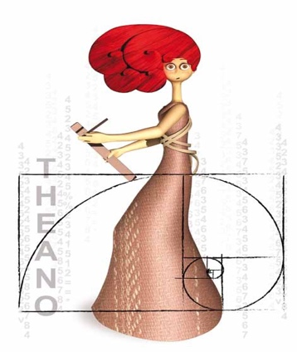 |  | Theano es una de las primeras mujeres matemáticas de las que históricamente se tienen datos. La situamos en la Antigua Grecia, en el siglo VI a.C. A pesar de su trascendencia, es una desconocida para nosotros, al haber sido más famosa la figura de su marido, el matemático Pitágoras. Alumna destacada de la Escuela Pitagórica, a su muerte seguirá al mando de esta, junto con sus hijas. Además de contribuir a la extensión de la doctrina de su esposo, fue autora de varios tratados de matemáticas, física y medicina. Su obra principal serán sus aportaciones sobre la proporción áurea. | Los conocimientos de la Escuela Pitagórica han llegado hasta nuestros días gracias a la labor de difusión de Theano. Además de colaborar con su marido Pitágoras en las investigaciones de este, Theano destacó por su sabiduría y participó activamente escribiendo varios tratados, destacando su formulación de la pro- porción áurea. Esta proporción, se considera la medida de los ideales de perfección y belleza griegos que hoy en día siguen utilizándose. Theano es el símbolo más antiguo de que las matemáticas también pueden ser femeninas.

PROPUESTAS DE EJERCICIOS PARA EL ALUMNADO

- 1. Se necesitará un metro para realizar este ejercicio que se desarrollará por parejas. Las dos personas se medirán mutuamente, primero su al- tura total y luego la distancia del ombligo al suelo. Se apuntarán los resultados para calcular, mediante la división de las dos longitudes, cuál es su proporción. Siguiendo los ideales de belleza griegos, el alumno o alumna que más se aproxime al número de oro (1,618) será el/la más armonioso/a. (Los resultados obtenidos se situarán entre 1,5 y 1,7).
- 2.- Intentaremos trazar la espiral, con la utilización de rectángulos áureos. Si a un rectángulo áureo, le quitamos el cuadrado, nos queda otro rectángulo más pequeño, que continúa siendo áureo. Si realizamos esta operación varias veces, podremos trazar una espiral con facilidad.
- 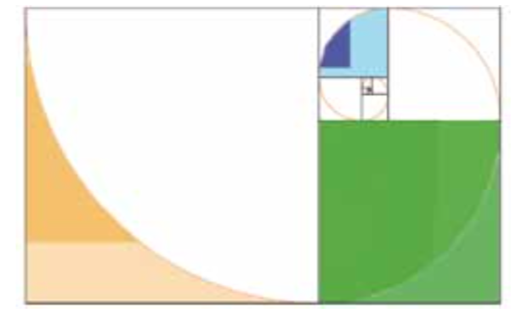
- 3.- En la actualidad, la divina proporción sigue utilizándose en construcciones, esculturas y en diferentes obras de arte. También la encontramos en objetos y en la naturaleza. Por ejemplo en las tarjetas de crédito o en los caracoles de mar. Haz una lista de los diferentes objetos y elementos de la naturaleza en los que podemos observar esta proporción

Hipatia,  (370–415) | La defensa del racionalismo científico | Aportaciones
 | Nace en Alejandría en el siglo IV. Hija de Teón, director del Museo de Alejandría, destacará por sus conocimientos en matemáticas, astronomía y filosofía, que enseñará a los ciudadanos de la aristocracia. Su defensa del racionalismo cien- tífico griego, su condición de mujer y sus convicciones paganas, la colocarán en una situación peligrosa, en un contexto de graves conflictos políticos y religiosos. Entre sus obras destaca su Comentario sobre la Aritmética de Diofanto, Comentario sobre la geometría de las cónicas de Apolonio, Elementos de Geometría de Euclides, Canon de Astronomía y la creación de un hidroscopio y de un astrolabio plano. | Hipatia rompe con la idea de mujer subordinada al hombre. Apasionada de las ciencias y las matemáticas, defendió hasta la muerte todo aquello en lo que pensaba, por encima de las presiones sociales. Se atrevió a pensar de manera diferente y luchó por sus ideas frente a la hegemonía masculina política y religiosa de su época.

PROPUESTAS DE EJERCICIOS PARA EL ALUMNADO

1.- Actividades geométricas4
a) Dibuja una circunferencia de 15 cm. de radio en una cartulina. Recorta el círculo resultante y proyecta su sombra en un plano. Observa la sombra que obtienes al colocar la cartulina en distintas posiciones con respecto del sol.
b) Sujeta una hoja de papel a una mesa. Clava dos chinchetas separa- das una de otra por 10 cm. Coge un hilo de 15 cm y átalo a los extremos. Manteniendo el cordón tenso con la punta de un lápiz dibuja la curva que te permite trazar la tensión del cordón.
c) Recorre tu ciudad y busca parábolas. Anota en un plano los lugares donde puedan encontrarse. Verás que aparecen en muchos sitios: en el chorro de algunas fuentes, en los arcos de algunas puertas, en los ábsides de algunas iglesias, en antenas parabólicas, en algunos faros de coches...
2.- Problemas de ecuaciones diofánticas
Hay muchos tipos de problemas y ecuaciones diofánticas. Su estudio es de niveles superiores, pero algunos son sencillos de resolver mediante ingenio y sistematización, fundamentales en la resolución de problemas.
a) Te proponemos que realices la ecuación que aparece en la tumba de Diofanto:
“Transeúnte, esta es la tumba de Diofanto: es él quien con esta sorprendente distribución te dice el número de años que vivió. Su niñez ocupó la sexta parte de su vida; después, durante la doceava parte su mejilla se cubrió con el primer bozo. Pasó aún una séptima parte de su vida antes de tomar esposa y, cinco años después, tuvo un precioso niño que, una vez alcanzada la mitad de la edad de su padre, pereció de una muerte desgraciada. Su padre tuvo que sobrevivirle, llorándole, durante cuatro años. De todo esto se deduce su edad.”
x / 6 + x / 12 + x / 7 + 5 + x / 2 = x
x es la edad que vivió Diofanto.
b) Un instituto tiene un presupuesto de 12.000 euros para comprar 15 ordenadores portátiles. En la casa de ordenadores autorizada hay ordenadores blancos y negros de distintos modelos que, aunque con distintas prestaciones y distintos precios, se adaptan a las necesidades del instituto. Los ordenadores blancos son más baratos, pero no hay tantos como necesita el instituto, ya que en algunos casos no hay más que uno, por lo que deberán comprar también negros. Los negros cuestan 30 euros más caros que los blancos y, por lo tanto, comprarán el número mínimo posible de negros. ¿Cuántos ordena- dores deberán comprar de cada color?
3.- Ejercicios para fomentar la discusión científica y el pensamiento crítico.
a) Dada la siguiente ecuación: ax+by=c, ¿cuál será la condición necesaria y suficiente que debe cumplir el máximo común divisor de a y b para que la ecuación tenga solución entera?
b) ¿Por qué crees que la importancia de las secciones cónicas no se reconoció hasta el siglo XVII?

4
Estasactividadesyotrassimilaresestánrecogidasenlapágina:http://www1.unex.es/eweb/tcorco/

Gabrielle Émilie de Breteuil, marquesa de Châtelet (1706-1749) | LA LUZ DE LAS MATEMÁTICAS | Aportaciones
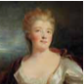 | .Émilie le Tonnelier de Breteuil, marquesa de Châtelet, dedicó su vida al estudio de las obras de los grandes científicos del momento. Su posición social le permitió desarrollar su inteligencia y su conocimiento matemático, llegando a realizar la traducción al francés de los Principia Mathematica de Newton. Su obra permitió el conocimiento del considerado mayor trabajo científico de la época en Francia, cuando los científicos franceses se resistían a sus ideas. Formó pareja con Voltaire, al que influyó intelectualmente, contagiándole su pasión por las ciencias. | Tanto Leibniz como Newton desarrollaron las leyes de diferenciación e integración, segundas derivadas y derivadas de orden superior. Con estos matemáticos, las integrales y las derivadas pasaron a constituir instrumentos esenciales dentro del cálculo. Expusieron también el “Teorema funda- mental del cálculo”, que nos explica que la derivación y la integración son operaciones inversas. Émilie era una experta en el cálculo diferencial y en derivadas, una herramienta de cálculo fundamental en diversos estudios, siendo utilizada en física, química, biología o economía.

PROPUESTA DE EJERCICIOS PARA EL ALUMNADO
1.- ¿Sabrías qué diferencia existe entre la llamada tasa de variación media y la tasa de variación instantánea? ¿Sabrías poner algún ejemplo?
2. En un centro juvenil se quiere invertir dinero en fondos de inversiones que desarrollen proyectos de comercio justo en África. La banca ética emite un fondo que genera una rentabilidad que depende de la cantidad de dinero invertida, según la formula: r(x) = -0,002x2 + 0,8x - 5 donde r(x) representa la rentabilidad generada cuando se invierte la cantidad x. Determina, teniendo en cuenta que el dinero máximo del que disponen los jóvenes de ese centro es de 500 euros:
a) ¿Cuánto dinero deben invertir para obtener la máxima rentabilidad posible?
b) ¿Cuál será el valor de dicha rentabilidad?
3.- Realiza una pequeña investigación sobre los Principia de Newton que Émilie tradujo al francés y contesta verdadero o falso a las siguientes afirmaciones:
- ▪ La ley de gravitación universal nos dice que cuanta más masa tengan dos cuerpos y más cercanos se encuentren, con mayor fuerza se atraen.
- ▪ El teorema fundamental explica que el cálculo diferencial y el cálculo integral son la misma operación.
- ▪ Newton se basa en la obra de Galileo y Kepler para desarrollar las leyes de movimiento.
- ▪ La edición original de la única traducción al francés realizada hasta nuestros días contiene un prefacio de Voltaire que dice así: “Esta traducción, que los más sabios hombres de Francia deberían haber hecho y los demás tienen que estudiar, una mujer la emprendió y la concluyó para asombro y gloria de su país

María Gaetana Agnesi,  (1718-1799) | LA SENCILLEZ EN LAS MATEMÁTICAS | Aportaciones
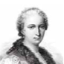 | María Gaetana Agnesi fue una destacada matemática, lingüista y filósofa. Creció en un ambiente burgués en contacto con intelectuales de la época que acudían a reuniones de salón en su casa. Presionada por su padre para continuar sus estudios, no pudo llevar la vida religiosa que ella deseaba. Fue reconocida por la sencillez y claridad con la que escribió Instituciones Analíticas, un compendio de matemáticas que fue utilizado muchos años como libro de texto en toda Eu- ropa. Destacó, además, por su análisis detallado y didáctico de la curva sinuosidal versa, conocida por ello como curva de Agnesi. | Durante sus primeros años de estudio, escribió dos obras donde, con su estilo claro y sencillo, ahondaba en distintas ramas de la ciencia. En la primera de ellas escribió un comentario crítico en el que analizaba la regla de L ́Hopital, creada por Bernoulli y posteriormente comprada por el prime- ro para denominarla con su nombre. La aplicación de esta regla permite resolver algunas indeterminaciones en el cálculo del límite de funciones derivables. Esta obra de Gaetana nunca fue publicada, pero circuló privadamente entre los intelectuales de la época.

PROPUESTAS DE EJERCICIOS PARA EL ALUMNADO

- Genera la curva de Agnesi:
- ▪ Dibuja una circunferencia tangente al eje de abscisas en el origen O.
- ▪ Dibuja una recta r, paralela al eje x y tangente a la circunferencia en el punto diametralmente opuesto al origen O.
- ▪ Elige un punto B de la circunferencia.
- ▪ Traza una recta desde O que pase por el punto B y corte a r en A.
- ▪ Calcula el punto C con la ordenada de B y la abcisa de A..
- ▪ Imagina que la recta OA gira con centro en O. El punto C describirá una curva. Esa es la curva de Agnesi
- 2.- Determina la ecuación de un lugar geométrico: El trazado del carril bici de una ciudad, recorre una curva descrita sobre la colina de un pequeño cerro que, al proyectarse sobre un plano, tiene las siguientes características:
- ▪ Es asintótica al eje X, a la derecha y a la izquierda, por tanto, solo la representaremos alrededor del origen.
▪ Alcanza su valor máximo al cruzar el eje Y, es decir, el punto 0a está en la curva y es su valor máximo.
▪ Está determinada por un único parámetro a.
3.- Determina la ecuación del lugar geométrico cuando a = 10. Para ello,
puedes
seguir los siguientes pasos:
1. Trazar una circunferencia, con centro en el punto (0, a/2) y radio r = a. 2. Desde el origen de coordenadas, traza rectas que corten a la circunferencia en B y a la recta r en A.
3. El punto genérico P de la curva será aquel en que se crucen las rectas BP (horizontal) y AP (vertical).
4. Ten en cuenta la semejanza de triángulos para hallar la ecuación pedida.
4.- Problemas de optimización: máximos y mínimos.
Discute con tus compañeros y compañeras cómo construir cajas y envases minimizando la cantidad de material empleado, por ejemplo si se hacen cajas cilíndricas, cómo ha de ser la altura de la caja con respecto del diámetro de la base para obtener menos área

Sophie Germain,  (1776-1831) | MATEMÁTICAS PARA OLVIDAR UNA GUERRA | Aportaciones
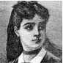 | Sophie Germain fue una destacada matemática, de finales del siglo XVIII, que introdujo grandes aportaciones a la Teo- ría de los Números y a la Teoría de la Elasticidad. Contra el deseo de su familia, estudió matemáticas de manera auto- didacta para evadirse de los tiempos de lucha en los que le tocó vivir. Fue la primera mujer en conseguir un premio de la Academia Francesa de las Ciencias. | Sophie contribuyó con su trabajo a la evolución de la teoría general de la elasticidad, que ha tenido aplicación en la construcción de estructuras tales como la Torre Eiffel. A pesar de ello, su nombre no figura entre los nombres de los científicos que ayudaron al estudio de este campo, y que están grabados en dicha torre.

PROPUESTAS DE EJERCICIOS PARA EL ALUMNADO
- 1.- Números primos de Sophie Germain.
- Un número primo es un número de Sophie Germain si al multiplicarlo por 2 y sumarle 1 el resultado es también un número primo. Ejemplo: El 2 es número primo de Sophie Germain por ser un número primo y cumplirse 2x2+1=5 siendo 5 también número primo. Encuentra los números primos de Germain menores de 100.
- 2.- Sobre la elasticidad de los cuerpos.
- ▪ ¿Qué significa que una superficie sea elástica?
- ▪ ¿Conoces alguna utilidad de las superficies elásticas?

Mary Fairfax Somerville,  (1780-1872) | LA REINA DE LAS CIENCIAS DEL SIGLO XIX | Aportaciones
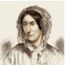 | Mary Somerville fue astrónoma, matemática, geógrafa, escritora y científica autodidacta. A través de su obra, muy prolífica y multidisciplinar, contribuyó a difundir la ciencia en todos sus campos.  Destacó por el estilo sencillo, riguroso y didáctico con el que consiguió hacer de la ciencia algo asequible para todos. Sus libros fueron utilizados como libros de texto en Inglaterra hasta principios del siglo XX.  Luchó durante toda su vida por conseguir el derecho al sufragio y el acceso a la educación de las mujeres. | Mary Somerville deduce, tan solo con razonamientos matemáticos, que debía haber un planeta más a añadir a la lista de los conocidos hasta entonces, que era el que causaba alteraciones en la órbita de Urano. Los datos aportados en este tratado posibilitaron la localización de Neptuno por John Adams.

PROPUESTAS DE EJERCICIOS PARA EL ALUMNADO
- 1. Dada la importante aportación de Mary Somerville a la astronomía, investiga sobre la existencia de otras destacadas astrónomas, resaltando en cada una de ellas cuál ha sido su aportación concreta a dicha ciencia.
- 2.- Elabora un esquema general sobre el sistema solar determinando la ubicación de los planetas, la distancia de estos a la tierra y al sol y di- buja sus órbitas

Augusta Ada Byron King,  (1815-1952) | LA ENCANTADORA DE NÚMEROS | Aportaciones
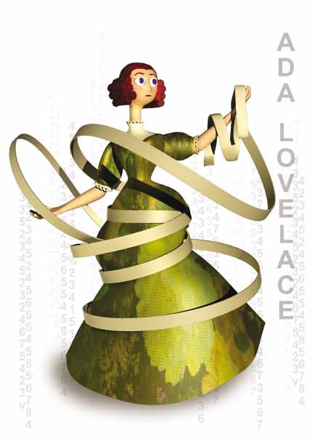 | Ada Byron nació en Londres en 1815. Hija del poeta Lord Byron y la aristócrata Anabella Milbanke. Fue una persona original, intuitiva y ambiciosa, que estudió matemáticas, geometría, álgebra y astronomía.  Se interesó en la máquina de diferencias de Charles Babbage y añadió unas ‘Notas’ para el ingenio analítico de Babbage a un informe publicado por Luigi Menabrea, con la intención de elaborar una máquina capaz de efectuar cálculos mate- máticos generales: “la máquina analítica”.  Ada falleció en Londres en 1852 y la significación del contenido de su obra no tuvo reconocimiento hasta un siglo más tarde, ya que firmó sus ‘Notas’ con sus iniciales, A.A.L. Fue la primera persona que elaboró un lenguaje de programación para las computadoras que, en la actualidad, lleva su nombre y se usa en entornos que requieren seguridad. | La significación del contenido de las ‘Notas’ de Ada no tuvo re- conocimiento hasta un siglo más tarde. Fue la primera persona que escribió un lenguaje de programación para las computadoras, pero su identidad estuvo oculta durante muchos años, hasta que Menabrea, se interesó por saber su nombre. Su autoría estuvo relegada a un segundo plano, se la conocía como la expositora e intérprete de las ideas de Babbage y firmó sus trabajos con sus iniciales “A.A.L.”, por miedo a ser censurada por ser mujer. Otro ejemplo de esta discriminación social, sería su infructuoso intento de acceder a la Biblioteca de la Real Sociedad de Londres (Royal Society) de la que era miembro su marido: las mujeres estaban excluidas y no podían formar parte de la misma.

PROPUESTAS DE EJERCICIOS PARA EL ALUMNADO
- El juego de Ada. En una de las cartas que Ada escribió a Charles Babbage le decía lo siguiente: “Acabo de descubrir el siguiente juego, o puzzle, llamado Solitario. Consta de un tablero octagonal como el del dibujo, con 37 casillas en la posición que he dibujado, y 37 fichas colocadas en las casillas. Debe quitarse una ficha para poder comenzar, y entonces se salta y se come una ficha. Por ejemplo, si la ficha 19, la del centro, es la que quitamos en el primer momento, entonces la ficha 6 puede saltar sobre la ficha 12 y colocarse en la casilla vacía 19, y la ficha 12 se retira del tablero. Las fichas solo se pueden mover saltando sobre otras, y siempre en ángulo recto, nunca en diagonal. El juego consiste en dejar únicamente una ficha en el tablero. Se puede jugar durante mucho tiempo, no tener éxito y dejar 3, 4, 5 o incluso más fichas que al no tener ninguna ficha vecina ya no pueden ni saltar, no comer, ni retirarse del tablero. He estado observando e investigando sobre el juego y ya soy capaz de terminarlo correctamente, pero no conozco si el problema admite alguna fórmula matemática que permita resolverlo. Estoy convencida de que es así. Imagino que debe ser un principio definido, una composición de propiedades numéricas y geométricas de las que dependa la solución, que pueda ser expresa- da en lenguaje simbólico. Pienso que depende mucho de la primera ficha eliminada...”
Se propone al alumnado que prueben a jugar al solitario de Ada. Para ello, tendrán que imprimir o dibujar el tablero, y utilizar papeles o botones como fichas. 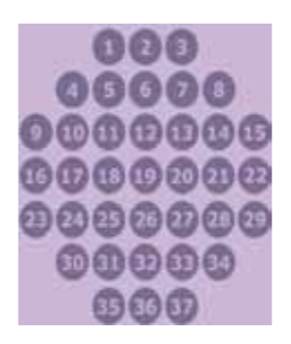
2. Cuando se trabaje en el aula con experimentos y sucesos aleatorios, técnicas de recuento, propiedades y dependencia de sucesos en el ámbito de la probabilidad, o la simulación de un experimento aleatorio, se proponen los siguientes ejercicios:
a) Juego de azar.
Puede participar cualquier número de jugadores/as. Cada persona dispondrá de tres canicas. Los y las participantes sacarán a la vez un número de canicas en la mano cerrada, es decir, 0 canicas, 1 canica, 2 canicas, o 3 canicas, y, por orden, tendrán que adivinar cuál es el número total de canicas que hay.
b) Dependencia e independencia de sucesos.
Una empresa de mecanizado y montaje, efectúa un sorteo de tres ordenadores por Navidad. Se venden 100 papeletas entre las y los trabajadores, de las cuales, tres, tienen premio.
- ▪ Eva, que trabaja en una máquina de control numérico, compra cinco papeletas ¿Cúal es la probabilidad de que obtenga algún premio?
- ▪ A continuación, su compañera Rosa, detiene la fresadora y se va a comprar tres papeletas más. ¿Cúal es la probabilidad de que Rosa obtenga algún premio? 3.- Por último, se propone trabajar los algoritmos, mediante el siguiente ejercicio: Como hemos dicho anteriormente, Ada adaptó el sistema de tarjetas perforadas que había utilizado Jackard en su telar de tejido, a la máquina de Babbage, para que esta repitiera determinadas operaciones. De esta manera fue capaz de realizar un programa algorítmico para el cálculo de los Números de Bernoulli. El proceso de diseño de un programa consta entre otras cosas de los siguientes pasos o etapas: Análisis del problema, y construcción de un algoritmo para codificarlo y convertirlo en lenguaje inteligible para los ordenadores. ¿Sabes qué es un algoritmo? Busca información en Internet y trabaja en grupo algoritmos conocidos, tales como el algoritmo de la Suma, del cálculo de raíces cuadradas, del procedimiento para cambiar la rueda de una bicicleta...

Florence Nightingale,  (1820-1910) | LAS ESTADÍSTICAS APLICADAS A LAS NECESIDADES MÉDICAS | Aportaciones
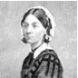 | Fue una persona religiosa, crítica con la formación y preparación que recibían las mujeres en aquella época, e impulsora de reformas en el ámbito educativo, estadístico y de la administración civil y militar. Propuso la creación de escuelas de enfermeras, basadas en nuevos planes formativos teórico- prácticos, y contribuyó, por medio de métodos estadísticos, a la minoración de muertes de soldados militares durante la guerra de Crimea, a partir de la mejora de las condiciones higiénicas de los hospitales y de la imposición de reglas de administración sanitaria. Su obra es relevante y sugerente, consta de unos 200 libros, además de informes y folletos. | Como educadora impulsó la mejora de la formación práctica del personal sanitario. Para ello contribuyó a la creación de escuelas para la formación de médicos militares6 y de mujeres enfermeras, impulsando el acceso de estas a la educación y a una experiencia práctica en esta disciplina7. Su principal obra, Notas sobre Enfermería. Qué es y qué no es, fue utilizada en las escuelas para la formación de enfermeras y sigue siendo en la actualidad un manual consultado por quienes trabajan en el ámbito sanitario.
PROPUESTAS DE EJERCICIOS PARA EL ALUMNADO
- Cuando se trabajen los estudios estadísticos y se expliquen los caracteres estadísticos cuantitativos y cualitativos y sus modalidades, así como las muestras representativas de la población que se toman el azar para realizar estos, se podría incluir la siguiente actividad:
Se desea hacer un estudio sobre la intención de jugar al fútbol en una población formada por 5 millones de personas, de las cuales 2.900.000 son mujeres.
Para realizar el estudio se elige una muestra formada por 3.000 personas.
¿Cuántas mujeres deberá haber en la muestra elegida para que sea proporcional a la población femenina existente?
2.- Asimismo, cuando se trabajen los diagramas de barras que se utilizan para comparar datos cualitativos o cuantitativos discretos, se propone la siguiente actividad:
Se elabora un análisis estadístico anual en Universidades públicas elegidas para comprobar el número de mujeres doctoras honoris causa por año de investidura, con respecto al número total de hombres y mujeres que lo son. Los datos, tomados de la publicación “La mujer en cifras” del Instituto de la Mujer, son los siguientes:
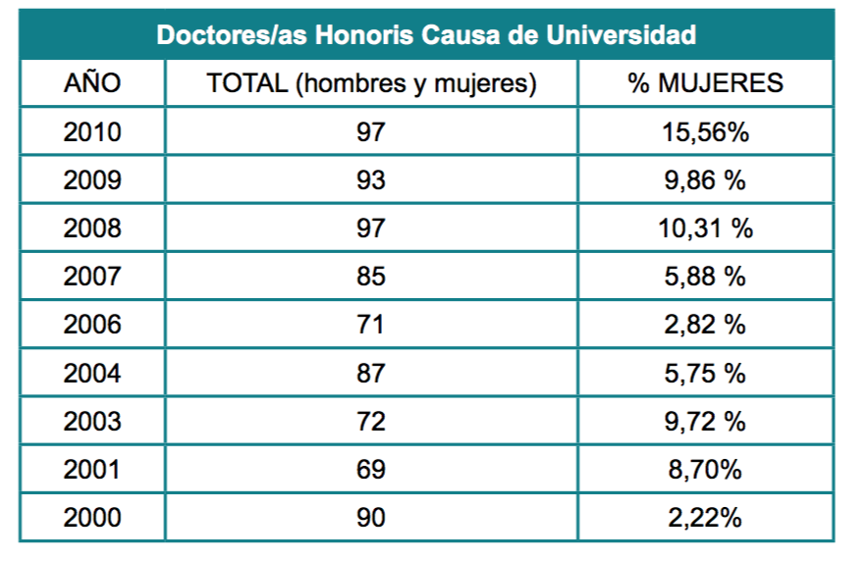
a) Calcula el número de mujeres y hombres doctores/as honoris causa que hay en las universidades para cada año.
b) Represéntalo gráficamente mediante un diagrama de barras. c) Compara ambos resultados. d) ¿Qué te sugieren los datos?
3.- Los Diagramas de sectores, que se usan para comparar distintas modalidades de un carácter cualitativo, se podrían trabajar mediante el siguiente ejercicio:
La distribución del 100% del gasto que una familia invierte en higiene personal cada mes viene dado por los siguientes porcentajes:
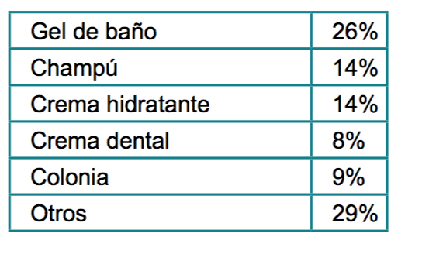

Construye un diagrama de sectores que represente esta situación.
4.- Como actividad complementaria para casa o la clase de informática, se puede proponer al alumnado efectuar las representaciones en EXCEL.

Sofía Vassilievna Kovalevski,  (1850-1888) | MATEMÁTICAS, NIHILISMO, POESÍA Y TRANSFORMACIÓN SOCIAL | Aportaciones
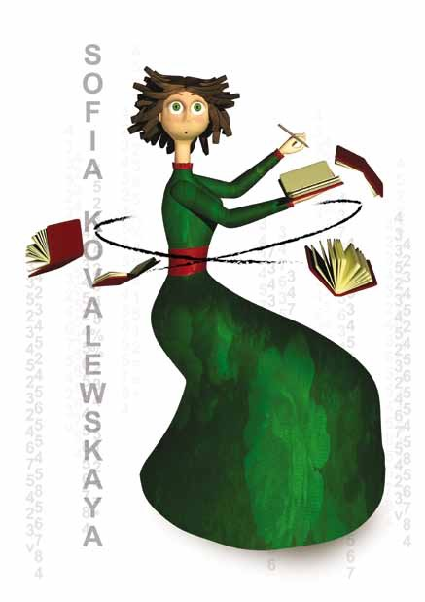 | Sofía Kovalevski nace en el seno de una familia de la alta burguesía de Moscú. Desde pequeña poseía una facilidad para las matemáticas asombrosa. Aunque su posición social la colocó en un contexto más favorable para desarrollar su intelecto que al resto de las mujeres en Rusia, Sofía se encontrará a lo largo de su vida con numerosas barreras que le dificultan su educación􏰀 por el 􏰁hecho de ser mujer. Su esfuerzo hasta conseguir un alto nivel en matemáticas y un reconocimiento de sus logros, hacen de ella no solo una brillante matemática, sino también una mujer rebelde que luchó por la emancipación de las mujeres y por su educación. Obtuvo una cátedra en matemáticas,􏰀 􏰈ganó el 􏰉premio 􏰊Bordin y destacó también por su trabajo literario, reivindicando el papel de las mujeres en el mundo intelectual. | Su investigación más importante fue “Sobre el problema de la rotación de un cuerpo alrededor de un punto fijo􏰜􏰀 con la 􏰓que obtiene el 􏰉Premio 􏰊Bordin􏰀 de la 􏰛academia de las 􏰕ciencias de 􏰉París. 􏰔En esta investigación Sofía resolvió las ecuaciones del movimiento, planteando un sistema de seis ecuaciones diferenciales y considerando el tiempo como una variable compleja.
PROPUESTAS DE EJERCICIOS PARA EL ALUMNADO
- 1. Sofía, siendo una niña, descubre sola el concepto de ‘seno’. Además, mantiene discusiones con su tío sobre los conceptos de ‘asíntota’ e ‘in- finito􏰟.A partir de la definición del concepto de asíntota􏰀 trata de dibujar lo que has entendido. Concepto􏰠 Se denomina asíntota de una 􏰞función a una recta que se aproxima a la curva pero nunca la toca, cuando al menos una de las coordenadas 􏰋( x o y) tiende al infinito.
- 2.- En geometría, la rotación de un cuerpo respecto de un punto O es un movimiento de cambio de orientación del cuerpo, de forma que, dado un punto cualquiera del mismo, este permanece a una distancia constante del punto O. Para definir este movimiento se necesita conocer el punto O, que denominaremos centro de rotación. El ángulo de giro. Y el sentido de la rotación. Sabiendo esto dibuja la trayectoria de rotación de los vértices de un triángulo isósceles alrededor de un punto externo O, con un ángulo de giro de 60 grados y sentido levógiro o contrario a las agujas del reloj.
- 3.- Como se puede leer en la biografía, Sofía Kovalevski escribió sobre la configuración de los anillos de Saturno, probablemente el más bello de los planetas vistos desde el telescopio, pero ¿alguna vez lo has visto? ¿Sabes a qué distancia está de la tierra? ¿Conoces algún otro planeta que también tenga anillos?

Grace Chisholm  Young,  ( 1868-1944)􏰍􏰐􏰌􏰥􏰦􏰦􏰑 | PRIMER LIBRO DE GEOMETRÍA | Aportaciones
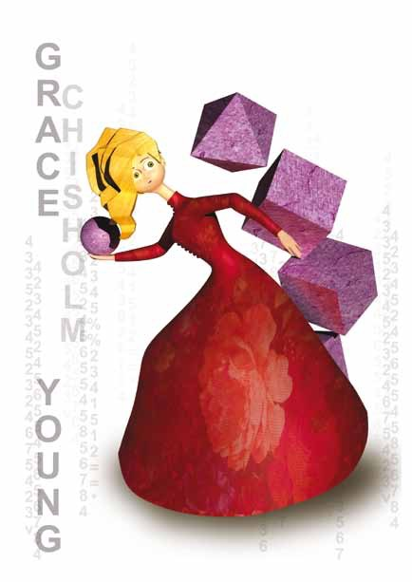 | Grace Chisholm Young destacó por ser una de las mentes matemáticas más importantes de la historia. Su vida se desarrolla en un contexto familiar y social mucho más favorable 􏰀que el de otras 􏰁mujeres científicas o matemáticas􏰅 por lo 􏰀que no encontró demasiados impedimentos para desarrollar su intelecto y sus posteriores investigaciones. Tras su matrimonio con William Young publica varias obras, pero es difícil delimitar y distinguir su aportación de la de su marido. El libro más exitoso puede que sea Primer Libro de Geometría, donde plasma sus teorías sobre lo conveniente de enseñar 􏰆geometría en dimensión 3􏰇(3D), ya 􏰀que es 􏰁mucho más real que la geometría del plano, enseñada hasta el momento. | Después de este recorrido a lo largo de la vida y obra de Grace Chisholm, podemos concluir que sus trabajos nacen en gran medida con aspiraciones didácticas, tanto para los escolares como más concretamente para sus hijos e hijas, a quienes prestó su apoyo por igual en lo que a la enseñanza de las matemáticas u otras ramas de la ciencia se refiere􏰙  􏰣Su 􏰌hijo 􏰓Fran ( Bimbo)􏰤 􏰈􏰥que 􏰁murió durante la primera 􏰆guerra 􏰁mundial prometía ser un 􏰆gran científico. 􏰦Janet 􏰘fue 􏰘􏰃física. 􏰪Cecily􏰋 se doctoró en matemáticas en Cambridge, como también hubiese deseado Grace. Laurie también 􏰘fue 􏰁matemática. 􏰛Pat 􏰘fue un 􏰀u􏰃􏰁químico reconocido.􏰭.
- PROPUESTAS DE EJERCICIOS PARA EL ALUMNADO

- Si construyéramos un cubo con el desarrollo de esta figura cuál sería el símbolo opuesto a 
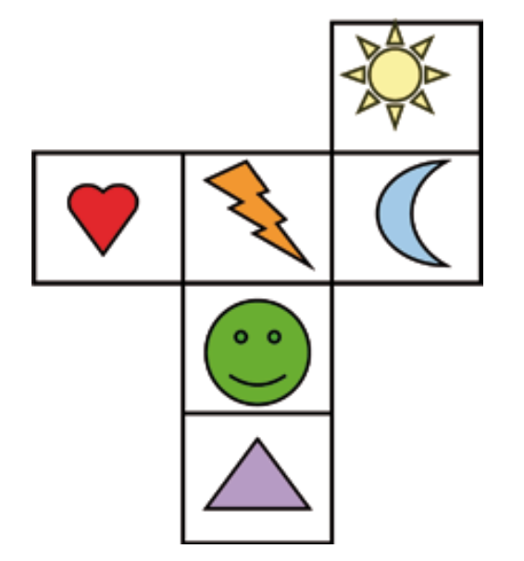

- Estos son los desarrollos de una pirámide de base cuadrada y de un icosaedro. Cópialos en un folio y constrúyelos
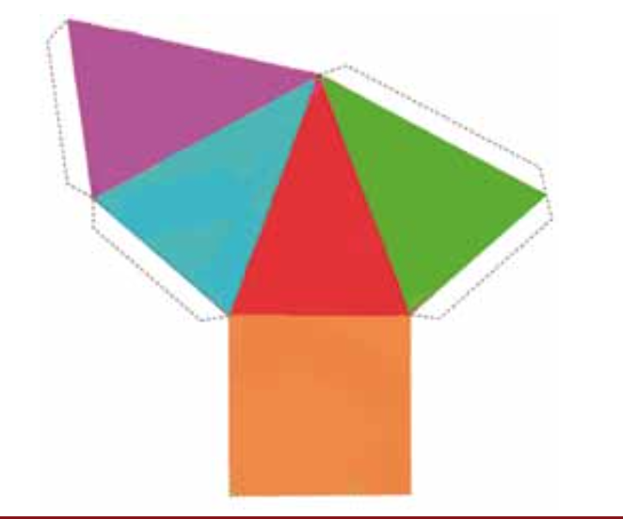

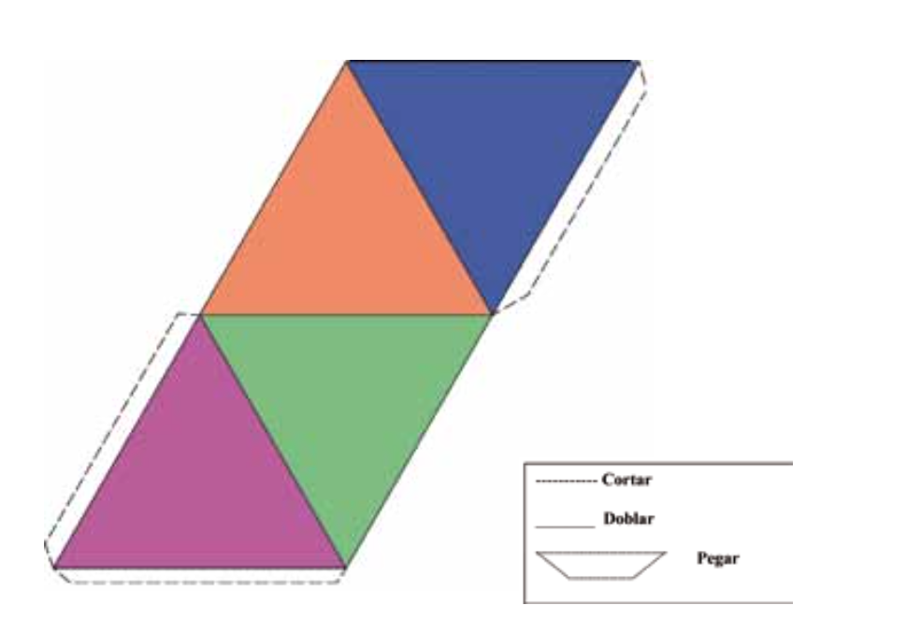
Mileva Maric,  􏰈􏰍􏰎􏰶􏰠􏰷􏰍􏰑􏰒􏰎􏰊  1875-1945 | “LADY EINSTEIN” | Aportaciones
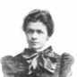 | Contar la historia de Mileva Maric es contar también la de Albert Einstein, ya que los postulados y teorías que dieron 􏰘fama a este científico􏰅 son􏰅 por lo menos􏰅 fruto del trabajo de ambos. La sociedad científica del siglo XX en 􏰚Alemania􏰅 y después la del resto del mundo, le encumbró, pero no son pocos los testimonios y las pruebas documentales que avalan la teoría de una apropiación de la actividad investigadora de Mileva, que mostró siempre una extraordinaria inteligencia y aptitud para las matemáticas. | 􏰮Mileva realizó un gran trabajo􏰁matemático. A lo largo del siglo 􏰸􏰸 las crónicas científicas los avtares de su 􏰗vida 􏰌han ido 􏰘forjando una 􏰌historia 􏰀que se ha convertido en oficial yha sido repetida en numerosos foros científicos 􏰋 􏰁matemáticos. Una historia sesgada que ha adjudicado el absoluto protagonismo al varón y que ha in- visibilizado el trabajo de la mujer, como en tantas otras ocasiones.  Aunque su reconocimiento haya podido llegar tarde, es importante destacar que cada vez más investigaciones le otorgan la importancia que merece y su nombre está presente dentro del grupo de grandes 􏰁matemáticos y matemáticas del siglo XX 􏰸􏰸.
3.- Se recomienda el visionado y posterior debate en clase de la película 􏰓Flatland, dirigida en 2008 por 􏰫Ladd Ehlinger Jr.,basada en el libro 􏰛Planilandia de Edwin A. Abbott, sobre la recreación de un mundo en solo dos dimensiones. Interesa comentar la sátira que se hace de la mujer, cayendo en estereotipos y lugares comunes.

PROPUESTAS DE EJERCICIOS PARA EL ALUMNADO
􏰛1. Para entender 􏰁mejor la teoría de la relatividad Si en física la cuarta dimensión está representada por el tiempo, en matemáticas este concepto es diferente.
En nuestro mundo perceptivo tan solo distinguimos tres dimensiones, largo, ancho y alto. La geometría proyectiva nos aproxima al concepto de cuarta dimensión.
Busca información sobre este tema y􏰋discute en grupo. Para ello es interesante 􏰀que observes esta figura llamada hipercubo y􏰋que investigues cómo se obtiene.
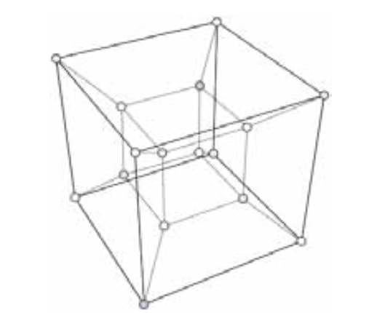
2.- Este segundo ejercicio puede ser de utilidad para que el alumnado se cuestione la inmutabilidad de los principios científicos y la consideración de que estos sean un dogma de fe, con la moderación del profesorado.
Comenta la siguiente noticia dada por TVE el 18􏰖de Noviembre de
Un nuevo experimento de los responsables del experimento OPERA mantiene la hipótesis de que los neutrinos viajan más rápido que la luz, un planteamiento que podría derrumbar la teoría de la relatividad desarrollada por Albert Einstein en 1905 y que sustenta el pensamiento moderno sobre cómo funciona el universo.

Amalie Emmy Noether,  􏰈􏰍􏰎􏰎􏰱􏰐􏰍􏰑􏰇􏰠􏰊  1882-1935 | REFORMADORA Y PRECURSORA DEL ÁLGEBRA MODERNA | Aportaciones
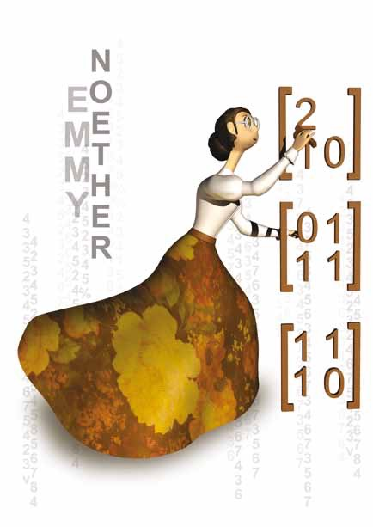 | Brillante matemática especialista en álgebra. Nació, creció y se formó en Alemania, pero cuando Hitler llegó al poder tuvo 􏰀que emigrar a Estados Unidos: ella era una persona intelectual, pacifista y además judía.  Inició estudios en 􏰌historia lenguas 􏰁modernas􏰅 pero finalmente se declinó por las matemáticas. Sus principales aportaciones suponen un legado de incalculable valor.  En 1918 propuso el conocido Teorema Noether, que se aplica a la física matemática. Asimismo, su nombre también va unido a otros conceptos como anillos noetherianos, grupos noetherianos, módulos noetherianos, espacios topológicos noetherianos, o la invariable Noether, entre otros. | Su mayor contribución a las matemáticas es, sin duda, la aplicación de los invariantes a la geometría algebraica, axiomatización, y el desarrollo de la teoría algebraica de anillos, módulos, ideales, grupos con operadores etc., que son la base del álgebra moderna.

PROPUESTAS DE EJERCICIOS PARA EL ALUMNADO
Cuando se trabaje en el aula con figuras y cuerpos 􏰆geométricos􏰅 se explicará la simetría en poliedros y cuerpos redondos, se hablará de ejes de simetría y de planos de simetría. Se pueden trabajar, con este ejercicio, los movimientos propios y los impropios, “El espacio ocupado por un cuerpo sin simetría bilateral no puede ser ocupado por su imagen en el espejo”13, tal como sucede con las naranjas.
􏱀􏰜Observa las dos naranjas siguientes􏰙
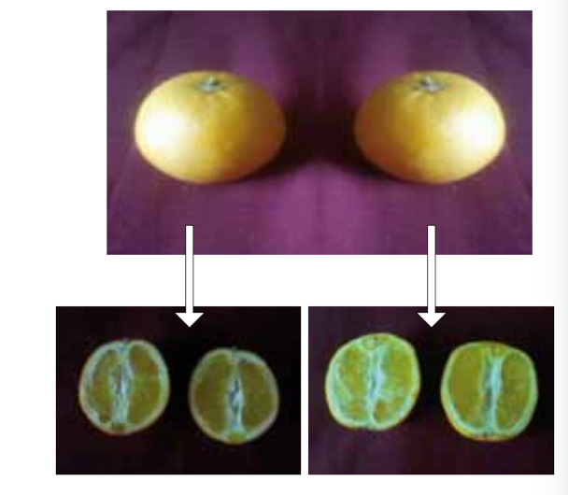
􏰖􏰔Examina la siguiente imagen:
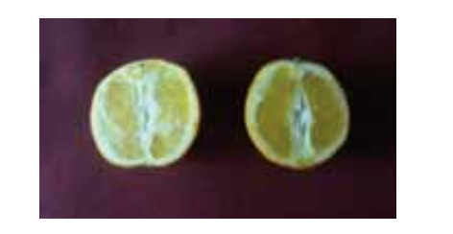
¿Son dos mitades de la misma naranja?

2.- Representa un eje y un plano de simetría, sobre el cilindro, el cono y la es􏰘era siguientes􏰙
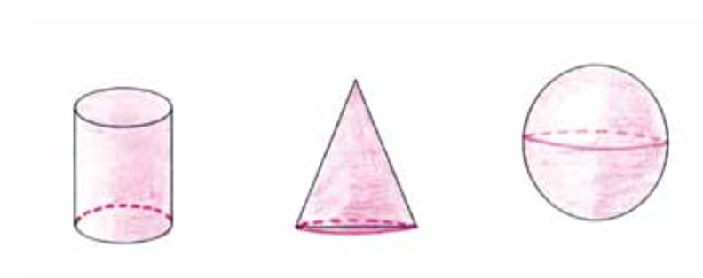
- Es posible trazar otros ejes de simetría􏱇 􏰜􏰊 􏰰􏰖
- Es posible trazar otros planos de simetría􏱇
3.- 􏰖Ejercicios para reflexionar en grupo􏰙
a) 􏰊¿Cual de estos conjuntos crees que será grupo para la suma,􏰅el conjunto de los números naturales N, o el de los enteros Z? ¿Sabrías decir si para la multiplicación y la adición, el conjunto de los enteros es un anillo?
b) En 􏰆geometría son muy importantes los grupos de simetrías. Un grupo de simetrías es un grupo de operaciones o transformaciones geométricas que deja invariante algún cuerpo geométrico.
Busca los 8 movimientos en el plano que puedas realizar a un cuadrado de forma que vuelva a coincidir consigo mismo. Discute con tus compañeros y compañeras por qué se dice que el conjunto de estos movimientos forma un grupo.
Atención􏰙el movimiento identidad (I),es decir, dejar la figura como está, aunque no lo parezca, es un movimiento, lo mismo que multiplicar por 1 también es

multiplicar.
Grace Murray,  􏰈􏰍􏰑􏰟􏰎1908- 1992􏰷􏰍􏰑􏰑􏰱􏰊 | EL LENGUAJE DE PROGRAMACIÓN | Aportaciones
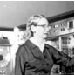 | Grace Murray fue una mujer pionera tanto en el mundo de la investigación matemática como en el hecho de ser de las primeras mujeres que hizo carrera militar, con más de cuarenta años de servicio. Su logro más importante fue crear el primer sistema que adaptó el lenguaje de programación al lenguaje de las máquinas informáticas. | En el año 1952􏰍Grace creó el primer compilador de la historia (A-O), un programa que permitió a los programadores adaptar su lenguaje de programación a un lenguaje propio de la máquina computadora, es decir, traducir el código informático en código de máquina. A este primer compilador seguiría el B-O (Flow-Matic), usado en el cálculo de nóminas. La compilación es enormemente útil en informática. Un programa de lenguaje avanzado trabaja con instrucciones complejas que, tras la compilación, se traducen en N operaciones básicas.

PROPUESTAS DE EJERCICIOS PARA EL ALUMNADO
1.-Investiga:􏰙 􏱓 
- ¿Cuáles son los principales lenguajes de programación?. ¿Cuál es el que utiliza tu equipo?
- Busca información sobre el UNIVAC. Haz un resumen reflexionando sobre la evolución de los ordenadores y la tecnología en general en menos de un siglo.
- ¿Cuántas mujeres policías, militares, guardias civiles... conoces? Investiga desde cuándo en España las mujeres pueden acceder a los cuerpos de seguridad del estado.
2.- El lenguaje de máquina (o lenguage de procesador) utiliza el código 􏰟􏰷􏰍 ¿Sabes qué nombre recibe comúnmente este sistema?
3.- Contesta a las siguientes cuestiones:
􏰙 ¿Qué es un sistema de numeración?
¿Cuáles son las características de nuestro sistema de numeración decimal?
¿Qué sistemas de numeración conoces?
¿Sabrías transformar el número 77, escrito en notación decimal en otro número que indique la misma cantidad, pero utilizando solo ceros y unos?
¿Cómo escribirías el número 1010010 en numeración decimal?

